Jmeter:

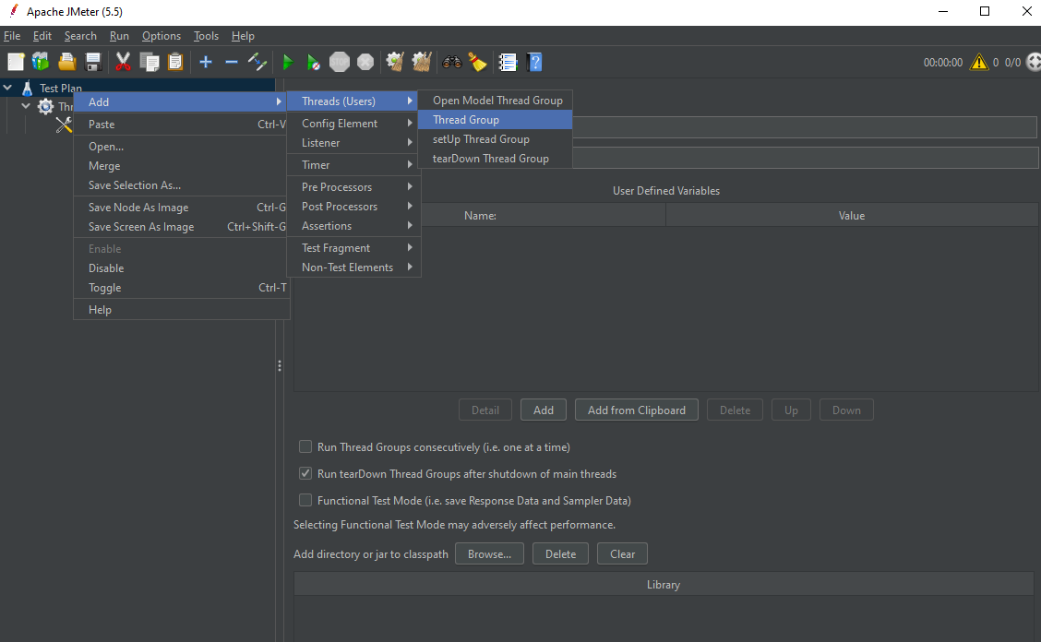

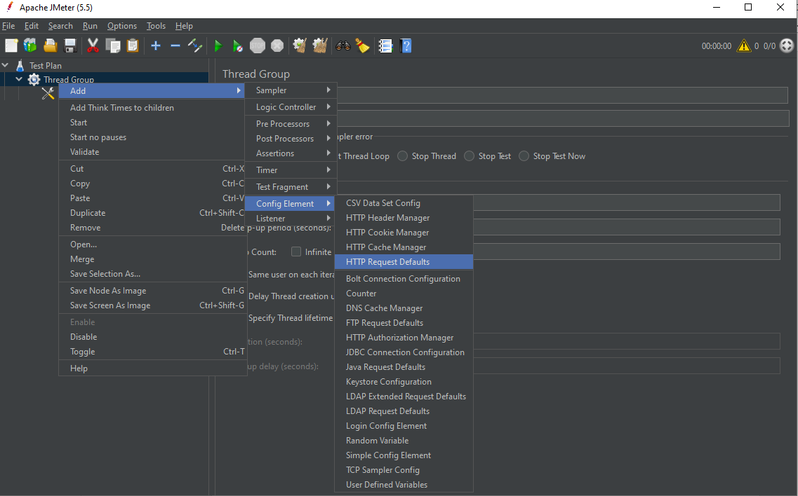

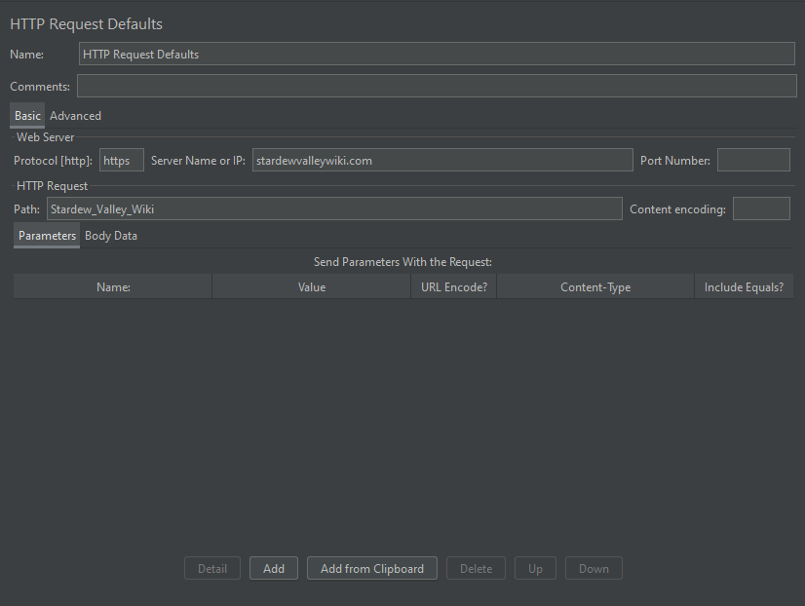

* Number of threads: số lượng user (đại diện một nhóm người truy cập vào trang web cũng một lúc)
* Ramp – up period: thời gian bắt đầu những thread (thời gian để tổng số các threads bên trên chạy xong)
* Loop count: số vòng lặp lại yêu cầu của người dùng.

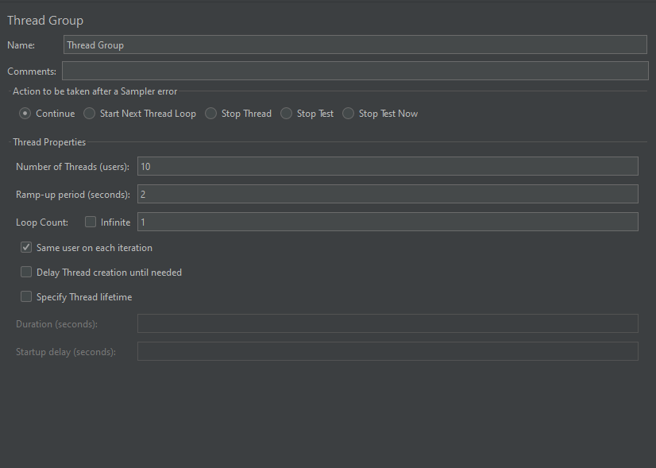

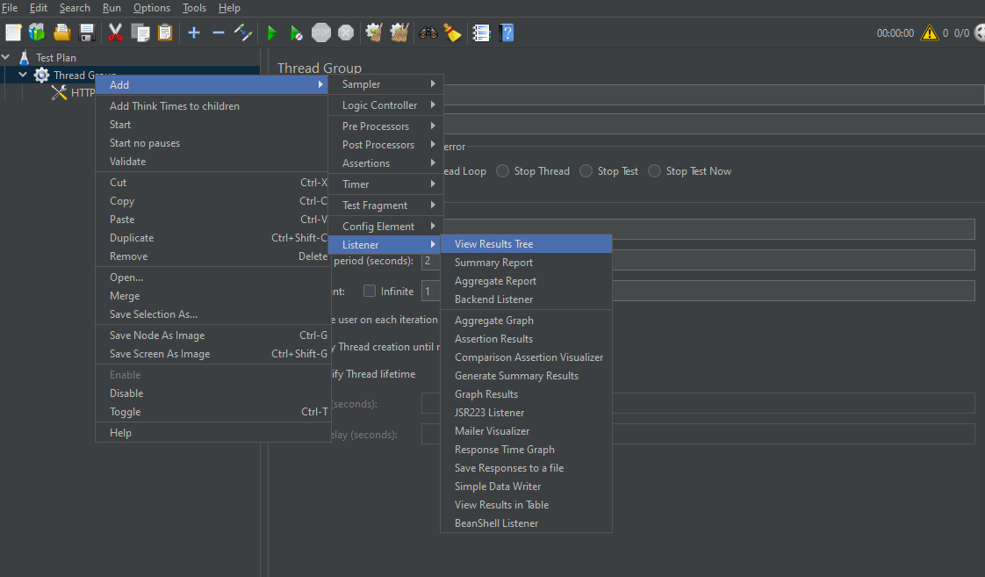

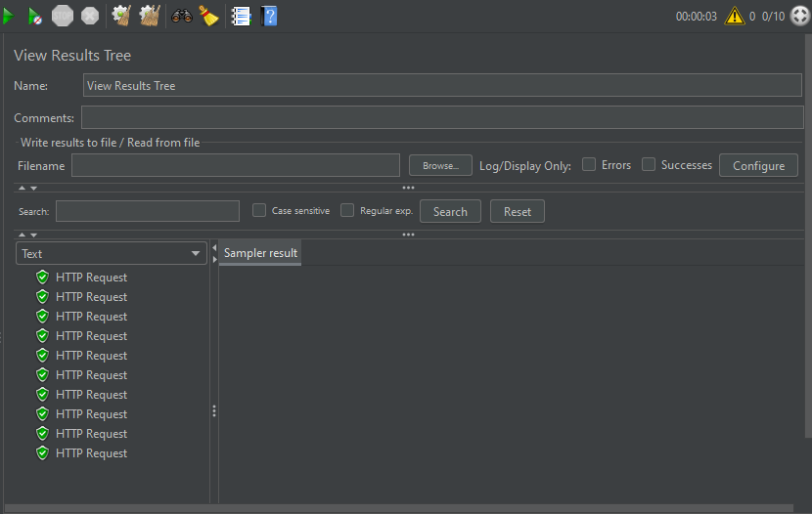

Summary Report:

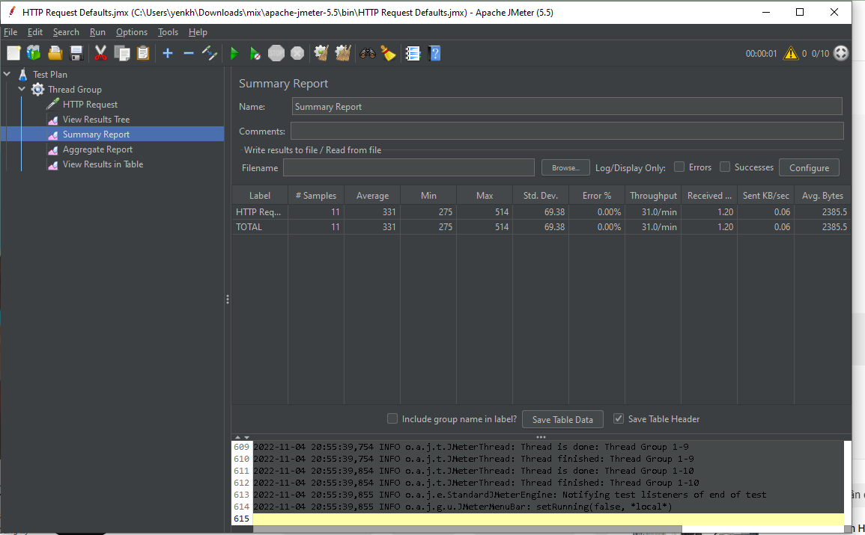

Samples: tổng số lần run

Average: thời gian trung bình phản hồi của request (trung bình cộng thời gian phản hồi của các lần run)

min: thời gian phản hồi nhỏ nhất trong tất cả các request

max: thời gian phản hồi lớn nhất của các request

Std.Dev: độ lệch chuẩn (căn bậc hai của phương sai) 

Độ lệch chuẩn càng thấp thì hiệu năng càng tốt. độ lệch chuẩn nên nhỏ hơn giá trị trung bình

Error: số % những user bị fail

Through put: số lượng request đc sever xử lí trong một đơn vị thời gian. Thường là một giây. Đại diện cho khả năng xử lí độ tải của sever. chỉ số này càng cao thì hiệu suất của sever này càng tốt.

Receive KB/sec: lưu lượng mà sever trả về

Sent KB/sec: lưu lượng mà client gửi đi

Avg.bytes: lưu lượng trung bình mà sever trả về

Aggregate report:

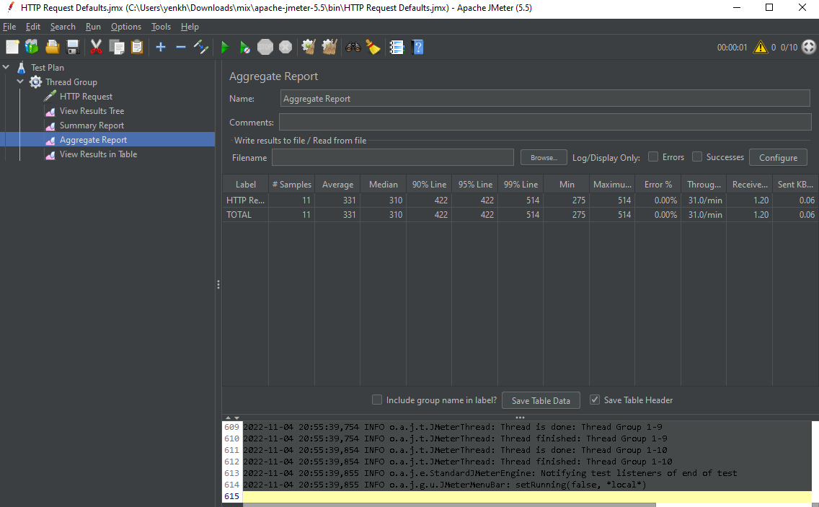

Samples: same summary report

Average: same summary report

Median: là giá trị nằm giữa các giá trị là thời gian phản hồi của request

90% line: 90% sample time nhỏ hơn thông số này

96% line, 99% line: tương tự.

Min, max, error: same summery report

Postman: kiểm tra thêm xóa sửa có đúng với mô tả hay k

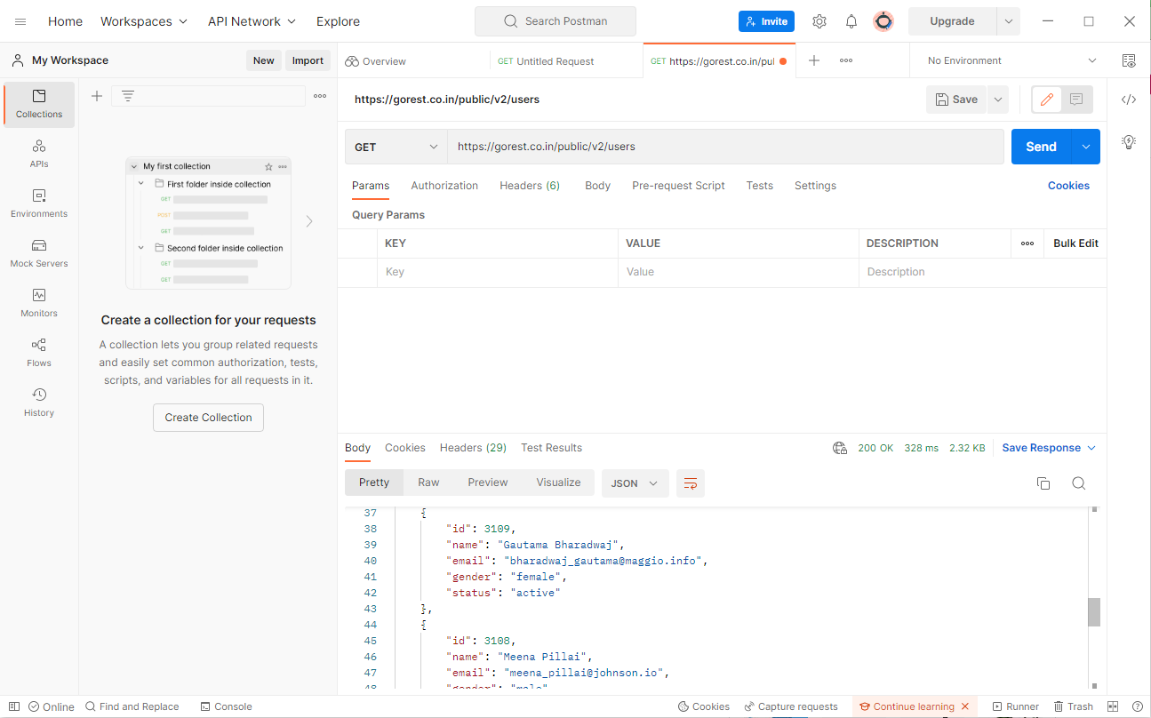

Chuyển phương thức thành Post có thể tạo mới API

Vào tab body -> x-www-form-urlencoded

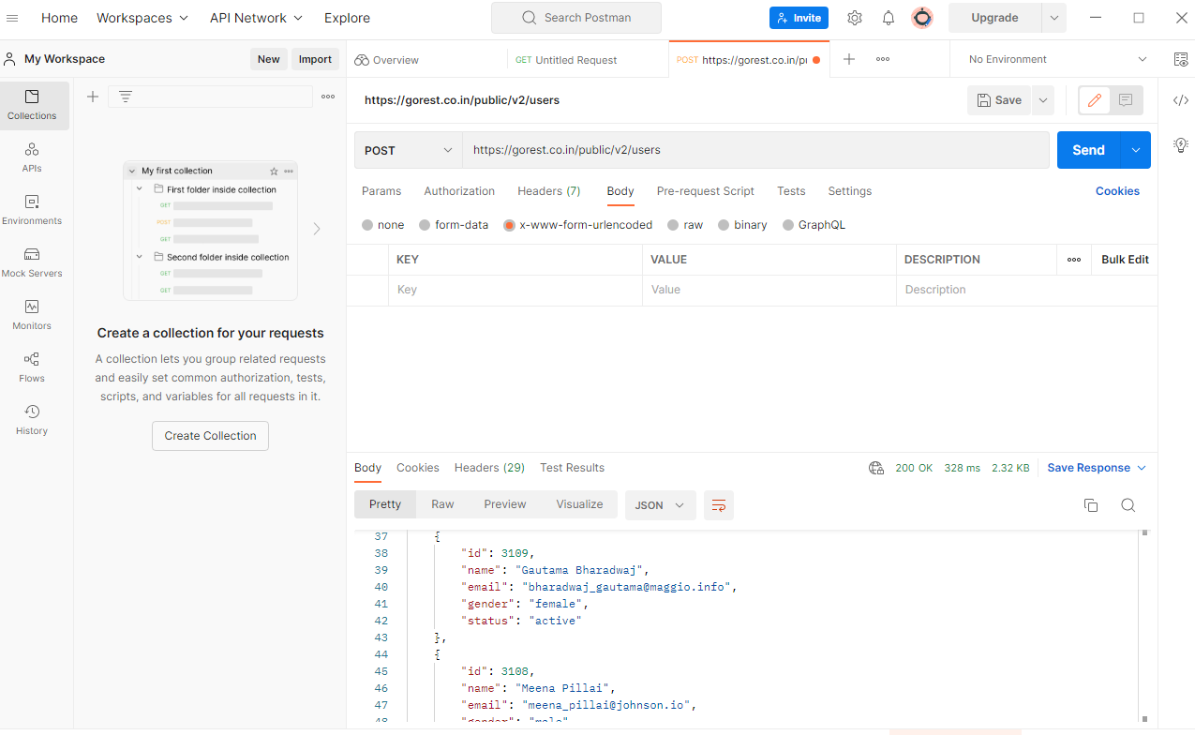

Muốn xóa thì chuyển phương thức sang DELETE

PUT và Path: đều để update rerourse: path chỉ cập nhật những field đc yêu cầu thay vì cập nhật tất cả như put